**ＥＳＤＧｓ通信２１１号「第15回ＥＳＤ大賞の募集について」**手島利夫

　ようやくお盆休みの時期になりました。皆様、いかがお過ごしですか。

私は５日にひたちなか市での研修会を済ませ、１０日ほどの夏休みに入りました。

こんな時でもないと書類の整理もできないと思い立ち、段ボールで数箱分の書類を運び下

ろし整理し始めたら、懐かしい実践や多田孝志先生からご指導いただいた資料、会議やご

来校くださった方々へのプレゼン等々、私自身の学びの足跡を振り返れました。

　書類の横に災害備蓄用として置いていたポリタンクの洗浄と水の入れ替えもしました

が、２０Kgのタンクをキャスターの付いた椅子でいくつも運び、流しに上げ下ろしする

体力がまだ残っていることに少し安心しました。

　夜に入ると今夜も雷雲が轟き、雨雲レーダーの画面上を真っ赤に染めた雲塊が動いてき

ます。隅田川・荒川の上流部でも１時間に１００ｍｍを超える（10年前までの常識では

信じられないような）豪雨が降っているので、水位情報も確認します。猛暑だけでなく豪

雨による災害も身近かに感じられる昨今です。

　…と思っていたら、宮崎での地震に引き続き南海トラフの「巨大地震注意」が出されま

した。台風５号も迷走しそうだし、今までの常識を超えた現実が次々と現れます。

　大人もそして子どもたちも、問題に気づき、その解決に対しては、しがらみを越えて判

断し対応する力が欠かせない時代が来ているようですね。

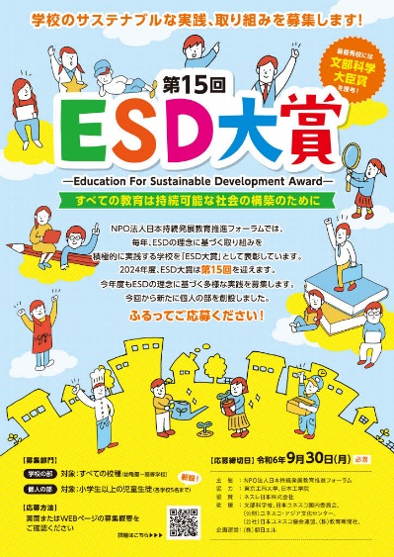　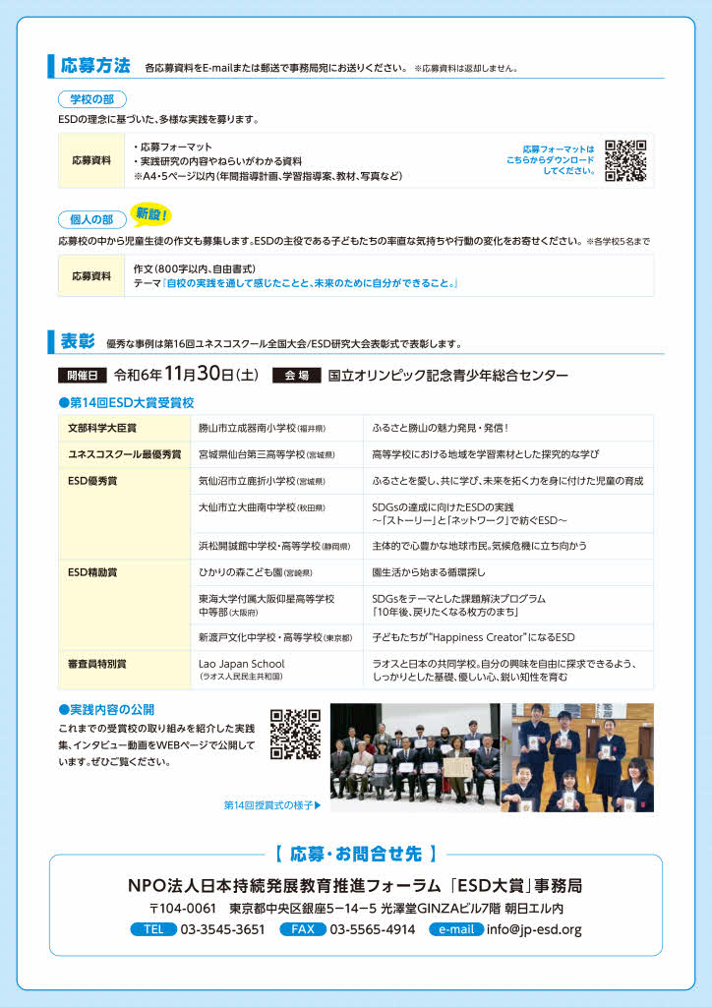

　さて、ユネスコスクール全国大会が11月30日（土）国立オリンピック記念青少年総合

センターを会場に開催されます。

今年からは、ＥＳＤ大賞に文部科学大臣賞をはじめとした[学校の部]の各賞だけでなく

応募校の中から児童・生徒さんの作文も募集し**[個人賞]**も設けることとなったようです。

詳しくは**添付ファイルのチラシ**をご覧ください。**募集要項、応募フォーマット**等はこ

ちらからダウンロードしてください。

[第15回ESD大賞｜NPO法人 日本持続発展教育（ESD）推進フォーラム (jp-esd.org)](https://www.jp-esd.org/grandprix.html)

　全国大会が価値ある学び合い・交流の場となるよう、皆様のご研究やご実践をまとめ、

ご応募していただけますよう、私からもご案内申し上げます。　　　　　<https://www.esd-tejima.com/10-211-1.pdf>

（チラシのダウンロードは、添付ファイル以外にこちらからもできます。）

**＊＊＊＊＊＊＊＊＊＊＊＊＊＊＊＊＊＊＊＊＊＊＊＊＊＊＊＊**

「ＥＳＤ・ＳＤＧｓ推進研究室」室長　手島利夫

URL=<https://www.esd-tejima.com/>

　　 　 　　事務所：〒130-0025　東京都墨田区千歳１－５－１０

　　　　　 ☏＝ 03-3633-1639　 090-9399-0891

　　 Ｍａｉｌ＝[contact@esdtejima.com](mailto:contact@esdtejima.com)

**＊＊＊＊＊＊＊＊＊＊＊＊＊＊＊＊＊＊＊＊＊＊＊＊＊＊＊＊**

【参考】ＥＳＤＧｓ通信：手島利夫が名刺交換させていただいた方等に配信している不

定期なメルマガで、約1９００名様に配信中です。

[contact@esdtejima.com](mailto:contact@esdtejima.com)　にメールでご連絡いただければ、登録・及び削除をいたしま

す。よろしくお願いいたします。